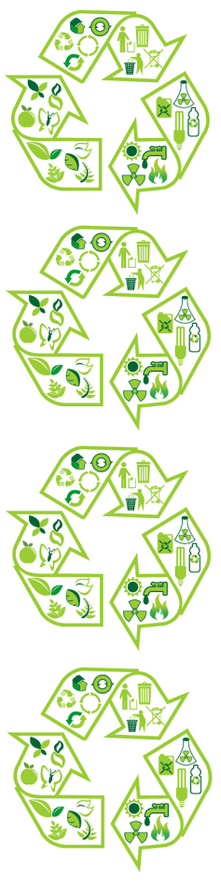

**PLANO MUNICIPAL DE GERENCIAMENTO INTEGRADO DE RESÍDUOS SÓLIDOS URBANOS**

**PMGIRSU 2014**

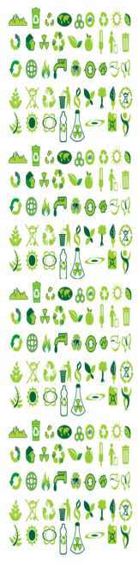

**TIJUCAS DO SUL - PR**

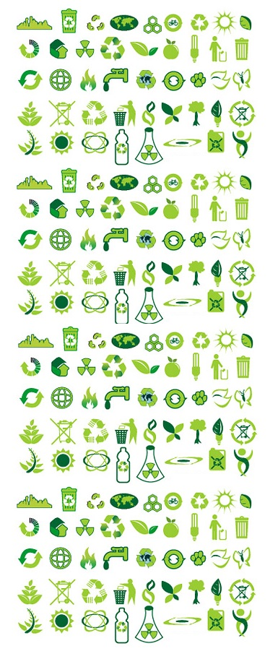

2014

***“Se planejamos para um ano,***

***plantamos arroz.***

***Se planejamos para dez anos,***

***plantamos árvores.***

***Se planejamos para cem anos,***

***preparamos pessoas”***

***antigo ditado chinês***



ENGENHEIRO RESPONSÁVEL

RENE JANZEN

SUPERVISÃO E **COORDENAÇÃO**

PREFEITURA MUNICIPAL DE TIJUCAS DO SUL

Rua XV de Novembro, 1458

CEP: 83190-000 – TIJUCAS SO SUL – PR

Fone: (41) 3629-1210 / 3629-1765

Site: <http://www.tijucasdosul.pr.gov.br/>

CNPJ/MF sob nº 76.105.584/0001-21

Prefeito Municipal: José Altair Moreira "Gringo"

Supervisão / Coordenação:

EXECUÇÃO **TÉCNICA**

TRAJETO ENGENHARIA E COMÉRCIO EIRELI

Rua Maringá, nº 1.130,

CEP 83.324-000 – PINHAIS – PR

Fone: (41) 3053-5745 /

E-mail: [comercial@teng.com.br](mailto:comercial@teng.com.br)

CNPJ/MF sob n° 82.244.971/0001-41

CREA /PR: 88087/D

EQUIPE **TÉCNICA**

Coordenação:

Engenheiro Ambiental: Rene Janzen – CREA-PR.

Cientista Política: Maria Andrea Duque Guevara – PUJ.

**RESUMO**

A partir das visitas realizadas ao município durante o trabalho de campo pode-se observar que a gestão de resíduos sólidos urbanos tem trazido prejuízos ambientais e econômicos para Tijucas do Sul, pois ainda se apresenta deficitária e não tem avançado de maneira uniforme nas 30 comunidades rurais que conformam o município. O setor dos resíduos sólidos e da indústria da reciclagem, apesar de ser sensível e de contar com atenções por parte da Prefeitura e de algumas Secretarias, ainda carece de estruturação, participação, e principalmente necessita de recursos para poder viabilizar os processos de implementação de medidas e procedimentos de gerenciamento ambientalmente adequado de resíduos sólidos. Uma vez elaborado o Diagnóstico da situação atual dos resíduos gerados no município foi possível elaborar o Plano Municipal de Gerenciamento Integrado de Resíduos Sólidos Urbanos – PMGIRSU. O plano especifica o levantamento dos tipos, composição, classificação, separação, acondicionamento, disposição e formas de coleta e destinação final. Os resultados da analise revelaram que a maior parte dos resíduos gerados é composta por resíduos orgânicos e materiais recicláveis, demonstrando a necessidade de ações de educação ambiental e conscientização comunitária para redução de geração de resíduos na fonte e consolidação de tecnologias apropriadas para tratamento e destinação final.

PALAVRAS-CHAVE: Município; PMGIRS; Gerenciamento de Resíduos Sólidos; Educação Ambiental; Conscientização Comunitária.